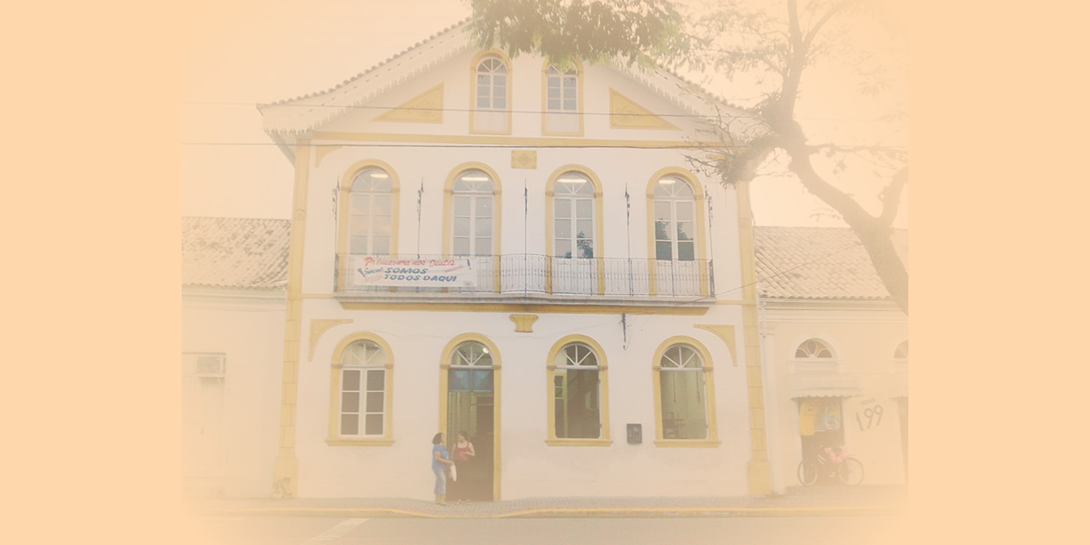

Academia de Letras de Biguaçu
República Federativa do Brasil
Estado de Santa Catarina
Município de Biguaçu
Diploma
Rogério Kremer Cadeira nº 26
Acadêmico

Maria da Glória Viríssimo de Fqriua
Patrono

Biguaçu, 18 de dezembro de 1996

________________________ ________________________ ________________________
Osmarina Maria de Souza Acadêmico Dalvina de Jesus Siqueira
Secretária Presidente

